Renata Polášková

Od: | Vlastimil Palouš
Odesláno: | pátek 17. května 2024 9:48
Komu: | Renata Polášková
Předmět: | FW: Děkujeme za objednávku 507836900.
Přílohy: | 507836900.pdf
From: Alza.cz <xxxxxxxxx@xxxxxx>
Sent: Friday, May 17, 2024 9:45 AM
To: Vlastimil Palouš <xxxxxxxx@xxxxxxxx> Subject: Děkujeme za objednávku 507836900.
Informace o objednávce
alzacz Objednávka 507836900
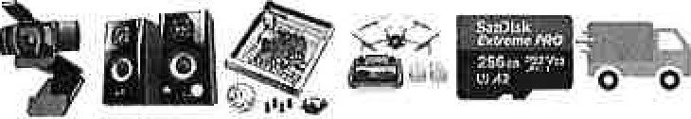

Děkujeme za objednávku
Děkujeme za váš nákup, objednávku jsme v pořádku přijali. O jejím zpracování vás budeme dále
informövat e-mailem.
Platební údaje zašleme během pár minut, nebo je naleznete v MojeAlza na detailu objednávky.
Děkujeme, vaše Alza.cz
Podrobnosti a z měna
LJ Proforma (PDF)
1x Webkamera Trust TAXON QHD Webcam ECO 1 999 Kč Rezervováno pro vás
  - 998 Kč 2x Webkamera Logitech C920s Hb Pro
Rezervováno pro vás
  - 445 Kč 5x Reproduktory Genius SP-HF 500A Ver.
Rezervováno pro vás
38 990 Kč
1x Gravírovací Stroi Creality CR-Laser Falcon 2 40W | Rezervováno pro vás
1x Dron DJI Mini 4 Pro Fly More Combo (DJI RC 2) | 28 990 Kč  Rezervováno pro vás
1x Paměťová karta SanDisk microSDXC 256GB | 1 049 Kč
Extreme PRO + Rescue PRO Deluxe + SD adaptér | Rezervováno pro vás
Doprava Doručení na adresu | 99 Kč  Rezervováno pro vás
Celkem k úhradě (včetně DPH) | 79 570,00 Kč
Zvolený způsob úhrady: Proforma

Registrací na Alza.cz získáte spoustu výhod
v' Podrobnosti o stavu a termínu doručení objednávek.
N./ Všechny faktury a doklady ke stažení a tisku, kompletní seznam zakoupeného zboží.
Pohodlnou správu reklamací, elektronické licence na jednom místě.
2

